新 书 推 荐

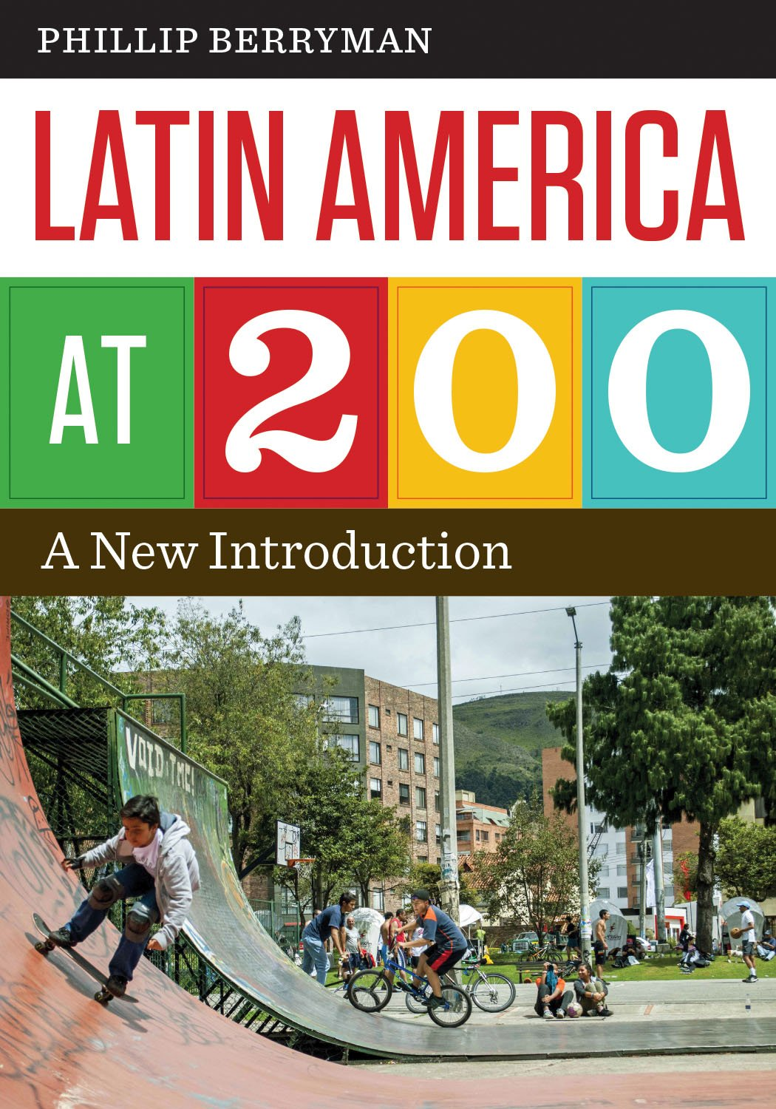
中文书名：《拉美独立200年》
英文书名：Latin America at 200: A New Introduction (Joe R. and Teresa Lozano Long Series in Latin American and Latino Art and Culture)
作 者：Phillip Berryman
出 版 社：University of Texas Press
代理公司：ANA
页 数：384页
出版时间：2016年4月
代理地区：中国大陆、台湾
审读资料：电子稿
类 型：社会科学

内容简介：

在2010年到2025年之间，大多数拉丁美洲国家都将纪念独立200年。这个里程碑事件是拉丁美洲人值得大肆庆祝的。大多数国家的经济都持续增长，贫富差距逐渐缩小，中产阶层逐渐扩大。独裁统治已被摒弃，所有重要的政治参与者都接受了民主和法治。拉丁美洲已经进入数字时代，人们经常使用互联网和社交媒体。

拉丁美洲已经发生了翻天覆地的变化，人们需要了解它的历史和文化，而这正是《拉美独立200年》一书所做的事。作者菲利普·贝里曼关注大局，运用详实的例证，强调拉美人为了摆脱极端贫困和经济不发达做了哪些事。

作者从城市面临的问题说起，接着考察了农业、种植业、商业、环境、贫富差距、阶级、种族、民族、性别和宗教问题。他对拉美历史的调查引出了目前存在的经济、政治、治理和全球化问题。贝里曼也指出了拉丁美洲面临着重大挑战，尤其是犯罪和腐败问题，还说明了拉美国家为此付出的努力。

作者以数十年的亲身经历、研究调查和实地考察为基础，加入来自世界银行和其他机构的最新调研成果。无论是作为学生的教材还是普通读者的入门读物，《拉美独立200年》都将是至关重要的参考资料。

作者简介：

菲利普·贝里曼（Phillip Berryman），作家、翻译、教师，六七十年代在巴拿马和中美洲工作了十多年。他的作品包括《解放神学》（Liberation Theology）、《固执的希望》（Stubborn Hope）和《特大城市里的宗教》（Religion in the Megacity）。

媒体评价：

“极为精彩！拉美研究领域迄今为止最棒的同类作品。本书重点是拉丁美洲在最近几十年里发生的变化，填补了该领域的空白。本书非常适合用于教学。我敢肯定，学生们会喜欢的。”
----约翰·查尔斯·查士丁（John Charles Chasteen），
北卡罗来纳大学教堂山分校拉丁美洲历史教授，
著有《生于血火：拉丁美洲简史》（Born in Blood and Fire: A Concise History of Latin America）
和《美国梦：拉美争取独立的斗争》（Americanos: Latin America’s Struggle for Independence）

“随着拉美各国独立200周年的到来，菲利普·贝里曼这部生动而深刻的作品提供了一个全新的视角。无论是专家学者还是刚刚开始研究这一地区的学生，都能从书中学到东西。书中探讨了文化和全球化面临的挑战——从农业到宗教，再到性别角色的改变。”
----朱莉·卡罗琳·埃里克（June Carolyn Erlick），
《哈佛拉美评论》（Harvard Review of Latin America）总编

谢谢您的阅读！
请将回馈信息发至：俞晓宁（Winnie Yu）
安德鲁﹒纳伯格联合国际有限公司北京代表处
北京市海淀区中关村大街甲59号中国人民大学文化大厦1705室, 邮编：100872
电话：010-88810959
传真：010-82504200
Email: winnie@nurnberg.com.cn
网址：www.nurnberg.com.cn
微博：http://weibo.com/nurnberg
豆瓣小站：http://site.douban.com/110577/

